Руководство пользователя для веб-приложения "Todo List"

Данная программа предназначена для отслеживания выполнения задач.

Подготовка системы к работе:

Для начала работы пользователя с системой нужно перейти по ссылке «Todo List».

Перейдя по ссылке, пользователь попадает на страницу авторизации. Зарегистрированный пользователь может авторизоваться по нажатию на кнопку «Войти» (Рисунок 1).

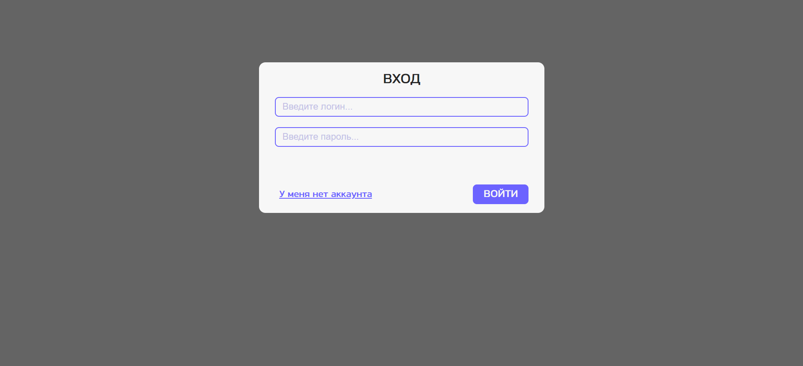

Рисунок 1 – Страница авторизации

Пользователь может перейти к регистрации по нажатию на ссылку “У меня нет аккаунта”. После нажатия откроется форма для регистрации, где по нажатию на “Зарегистрироваться” пользователь сможет зарегистрироваться или вернуться на авторизацию по нажатию на “У меня есть аккаунт” (Рисунок 2).

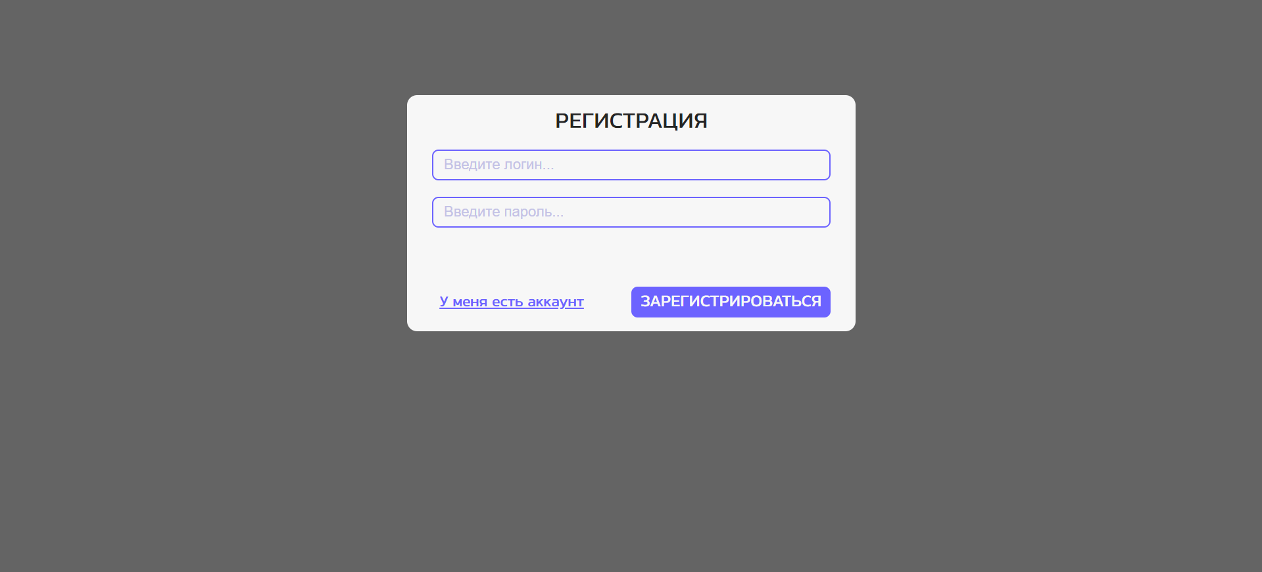

Рисунок 2 – Страница регистрации

После авторизации или регистрации пользователь попадает на страницу всех задач, где он может просмотреть список своих задач или выйти из аккаунта по нажатию на “Выйти” (Рисунок 3).

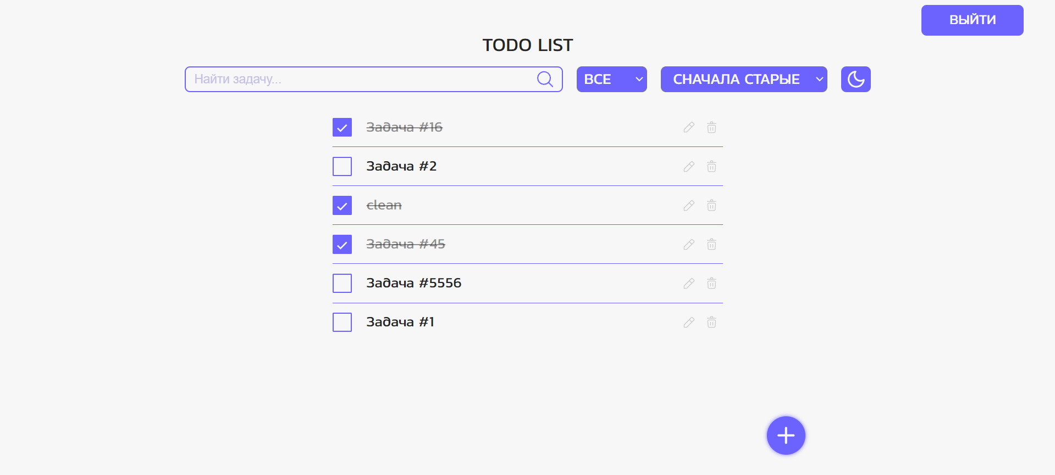

Рисунок 3 – Страница всех задач

Пользователь может воспользоваться поиском, фильтрацией и сортировкой для изменения отображения задач (Рисунок 4).

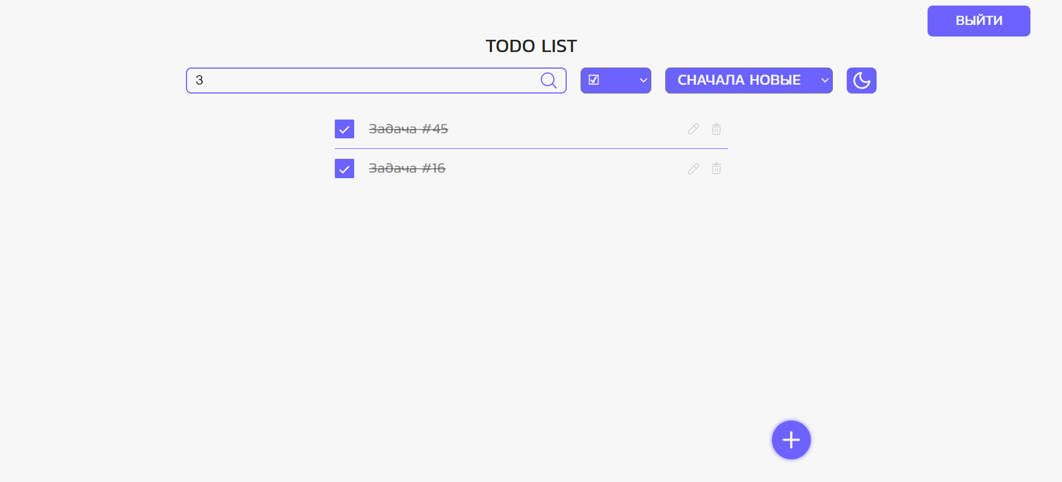

Рисунок 4 – Поиск, фильтрация и сортировка

Также пользователь может создать новую задачу по нажатию на “+”. После введения данных в форму и нажатия на “Сохранить” новая задача появится в списке задач вместе с соответствующим уведомлением (Рисунок 5).

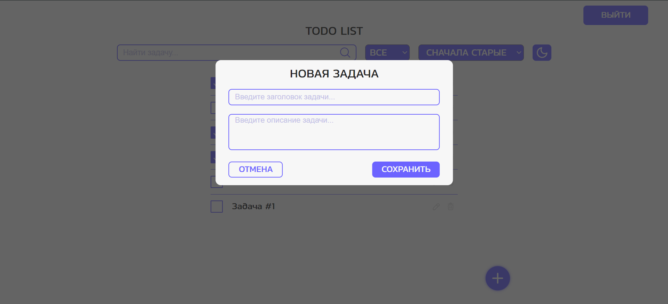

Рисунок 5 – Создание задачи

По нажатию на значок карандаша возле соответствующей задачи пользователь может отредактировать задачу, изменяя данные в форме. После нажатия на “Сохранить” будет выведено соответствующее уведомление (Рисунок 6).

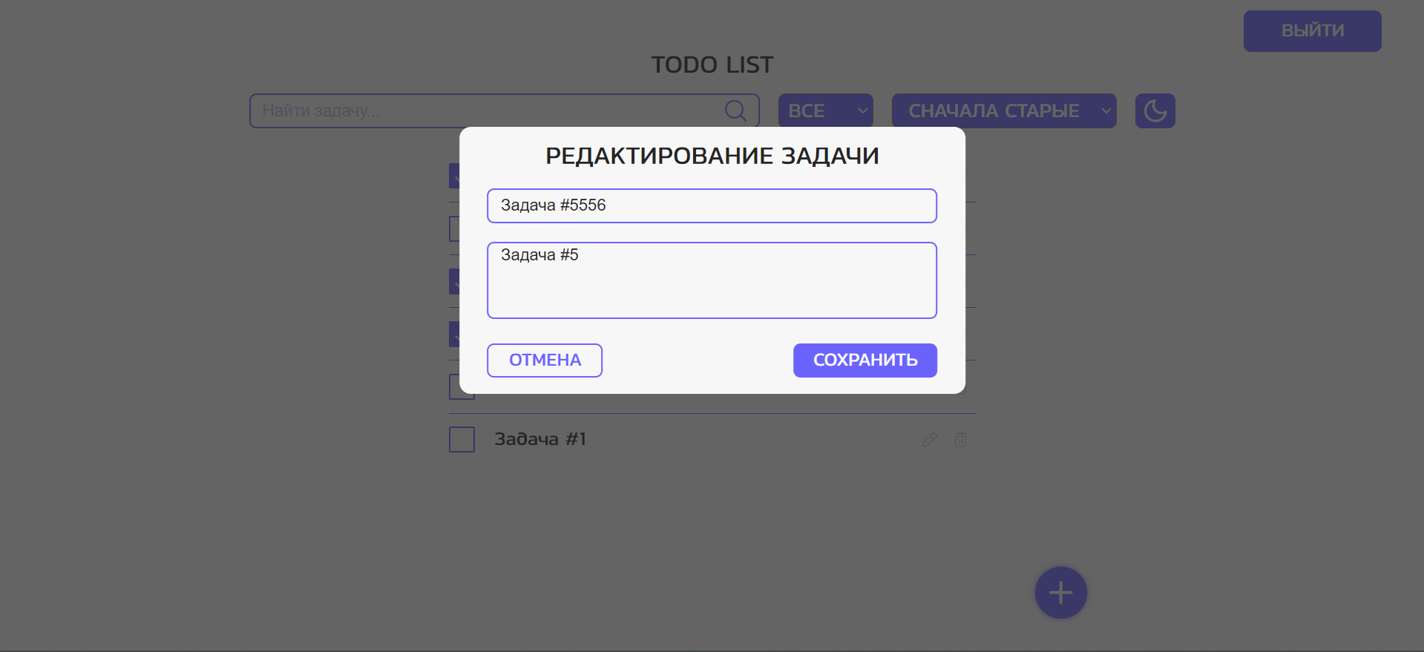

Рисунок 6 – Редактирование задачи

По нажатию на значок корзины возле соответствующей задачи пользователь может удалить задачу. После удаления будет выведено сообщение “Задача удалена” (Рисунок 7).

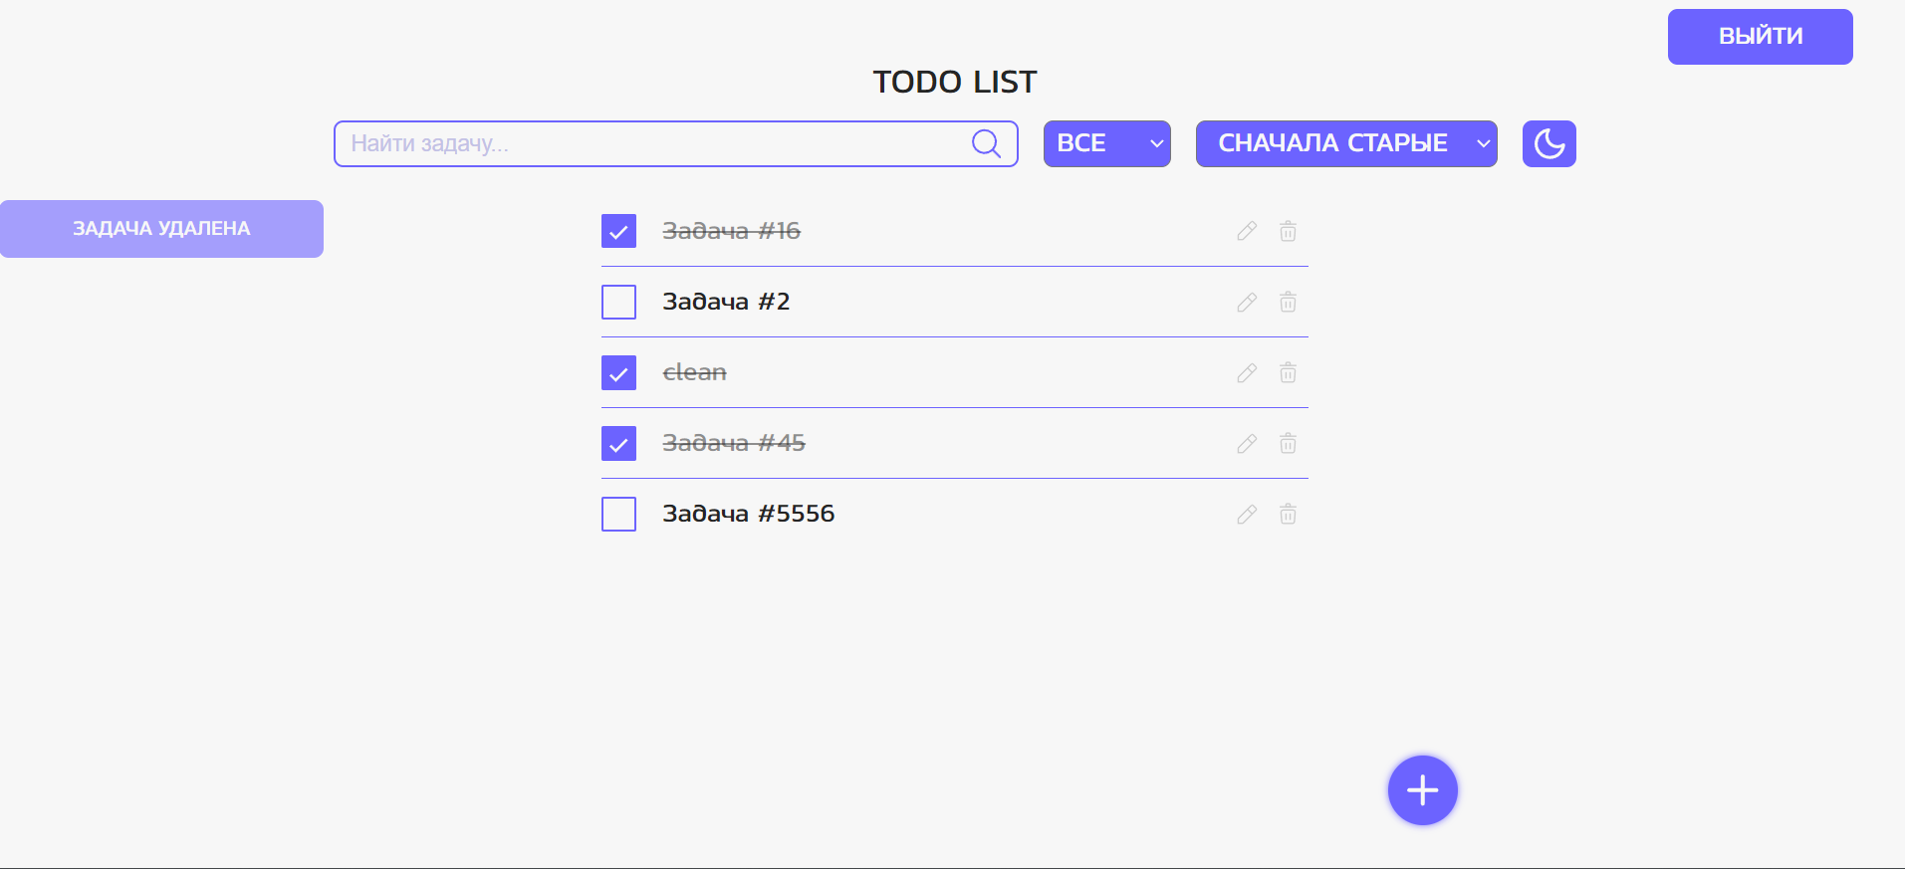

Рисунок 7 – Удаление задачи

По нажатию на флажок возле соответствующей задачи пользователь может изменить выполненность задачи. После нажатия будет выведено сообщение “Задача выполнена” или “Задача не выполнена” (Рисунок 8).

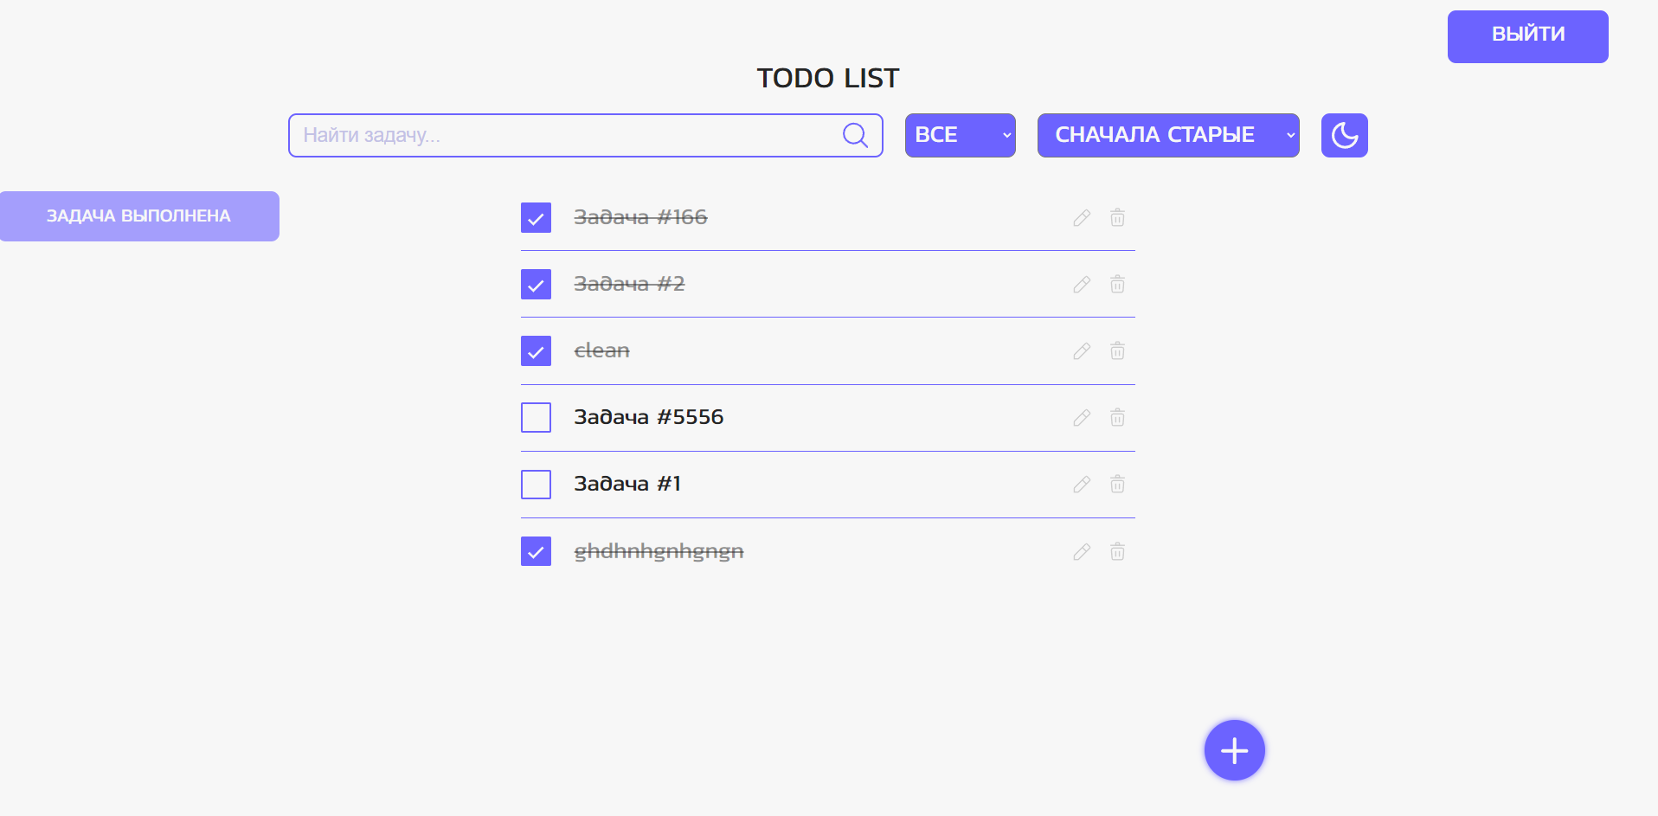

Рисунок 8 – Изменение статуса задачи

По нажатию на название соответствующей задачи пользователь может просмотреть описание задачи. После нажатия будет выведено окно с описанием задачи (Рисунок 9).

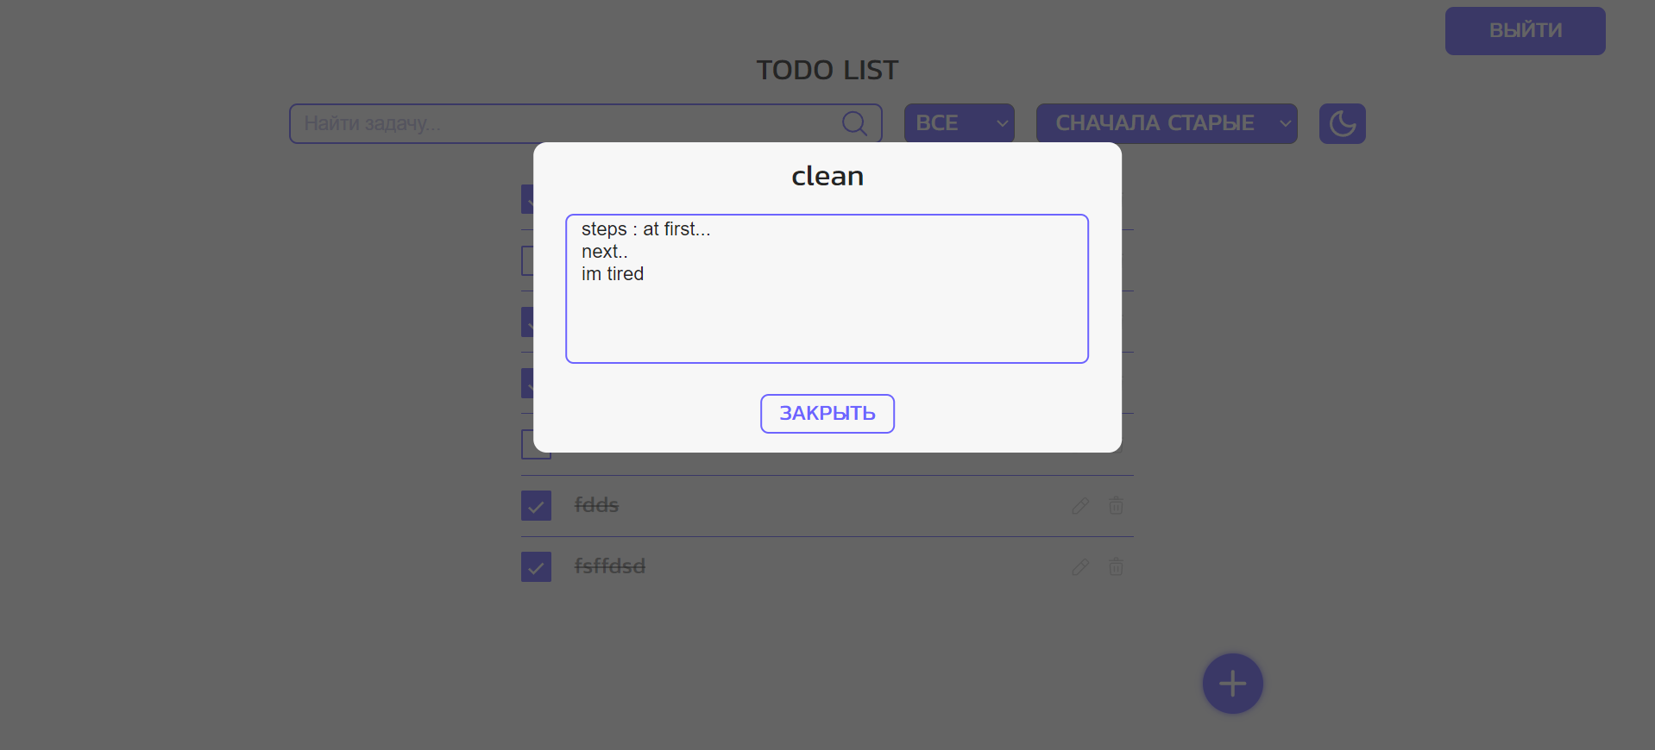

Рисунок 9 – Окно с описанием задачи